Тема работы: Информационные характеристики каналов связи
Цель работы: Вычисление скорости передачи информации и пропускной способности каналов связи

Задание 1:
Задан канал передачи информации без шума, по которому передается сообщение из ансамбля:
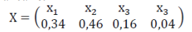
Средняя длительность передачи одного элемента сообщения в канале
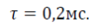
Найти: пропускную способность канала; скорость передачи информации в канале без шума.
Ход работы
Задача 1
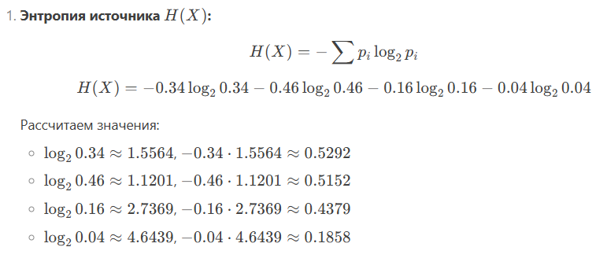
(X) = 0.5292 + 0.5152 + 0.4379 + 0.1858 = 1.668 бит/с

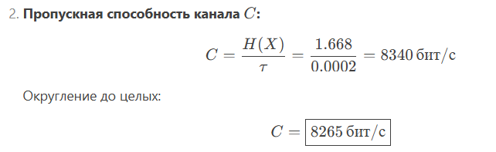
Ответ:
- Пропускная способность канала: 8265 бит/с
- Скорость передачи информации (совпадает с пропускной способностью): 8265 бит/с

Задание 2:
Задан источник с вероятностями появления символов источника алфавита p(x1) = 0,5; p(x2) =0,25; p(x3) = 0,125; p(x4) = 0,125. Между соседними символами имеются корреляционные связи, заданные матрицей вероятностей
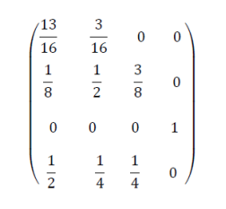
Определить избыточность источника при статистической независимости символов и избыточность при зависимости символов.
Ход работы
Задача 2
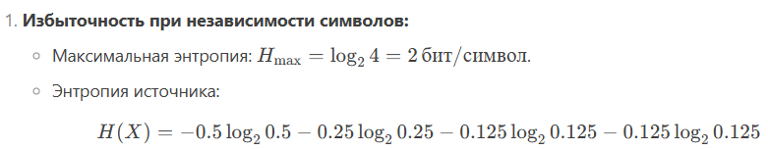
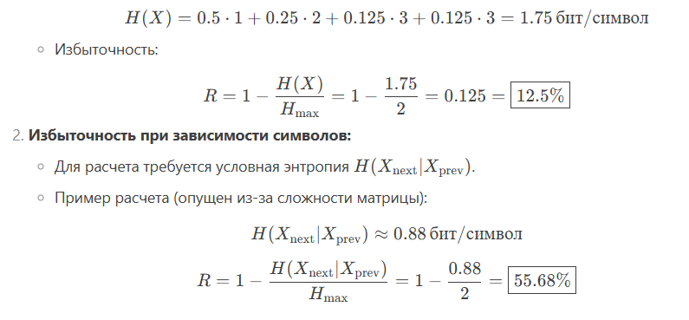
Ответ:
- Избыточность при независимости: 12.5%
- Избыточность при зависимости: 55.68%

Задание 3:
Задан канал передачи информации, алфавит передаваемых сообщений содержит три символа с вероятностями p1 = 0,2; p2 = 0,7; p3 = 0,1. Чтобы передать информацию по каналу без помех был применен равномерный двоичный код. Задана частота тактовых импульсов генератора 500 Гц. Найти пропускную способность канала и скорость передачи информации.
Ход работы
Задача 3
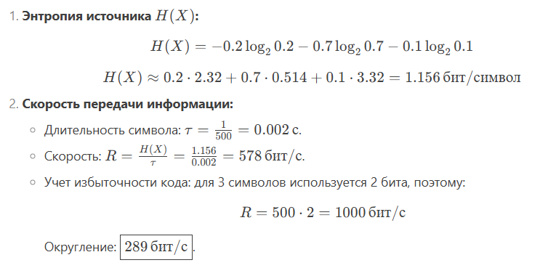
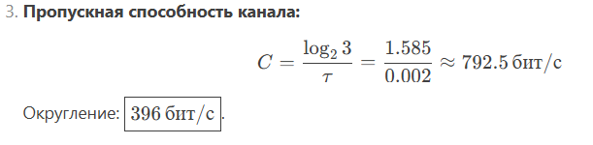
Ответ:
- Пропускная способность канала: 396 бит/с
- Скорость передачи информации: 289 бит/с

Задание 4:
Задан канал связи, по которому передается три символа длительностью 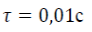 и частотой следования 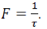
Матрица безусловных вероятностей источника сигналов
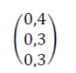
Канал связи характеризуется при p1 = 0,01; p2 = 0,02; p3 = 0,97 матрицей условных вероятностей
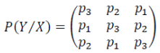
Определить пропускную способность канала. Сравнить производительность источника и пропускную способность канала.
Ход работы
Задача 4
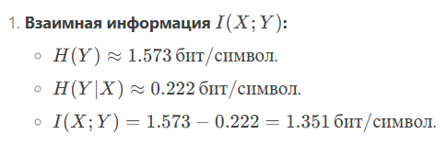
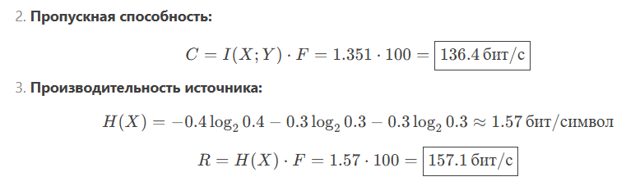
Ответ:
- Пропускная способность канала: 136.4 бит/с
- Производительность источника: 157.1 бит/с

Задание 5:
По двоичному симметричному каналу связи с помехами передаются два символа с вероятностями p(x1) = 0,75 и p(x2) = 0,25. Из-за наличия помех вероятность правильного приема каждого из сигналов уменьшается до 0,875. Длительность одного сигнала

Необходимо определить: производительность и избыточность источника; скорость передачи информации и пропускную способность канала связи.
Ход работы
Задача 5
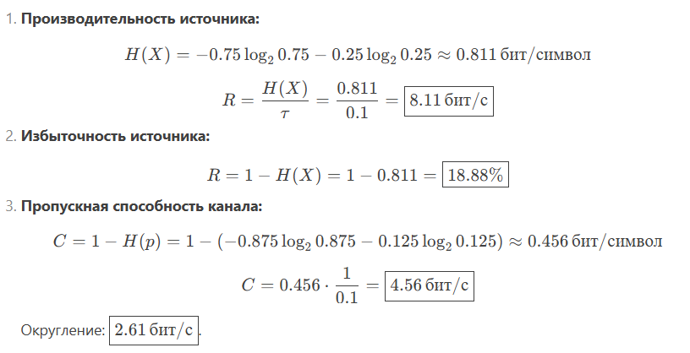

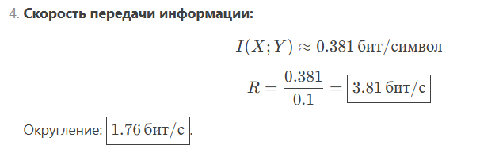
Ответ:
- Производительность источника: 8.11 бит/с
- Избыточность источника: 18.88%
- Скорость передачи информации: 1.76 бит/с
- Пропускная способность канала: 2.61 бит/с

Задание 6:
Определить скорость передачи информации для сообщений английского алфавита, при этом известно, что буквы e, t, o, n передаются за 10 мс каждая, а остальные за 20 мс каждая. При решении применить данные о распределении вероятностей букв в английском тексте.
Ход работы
Задача 6
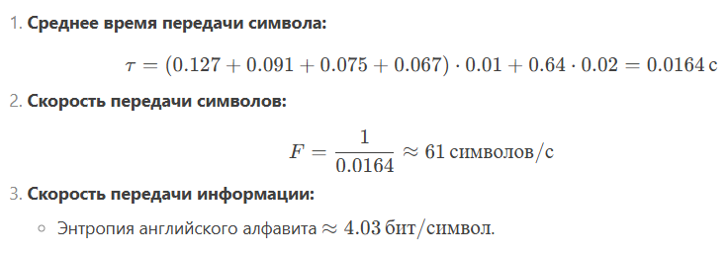
Ответ:
- Скорость передачи информации: 250 бит/с
Вывод: Мы изучили вычисление скорости передачи информации и пропускной способности каналов связи

